

Вестник Ассоциации Учителей физики и астрономии Нижегородской области
№ 37 от 23 февраля 2019 г. www.aufia-nn.ru
********************************************************
В выпуске:
1. Мужчинам - членам Ассоциации - посвящается!!!
2. Наши яркие мужчины!!!
3. Примерный план работы Ассоциации на 2019 год
***************************************************************

1. Мужчинам - членам Ассоциации - посвящается!!!

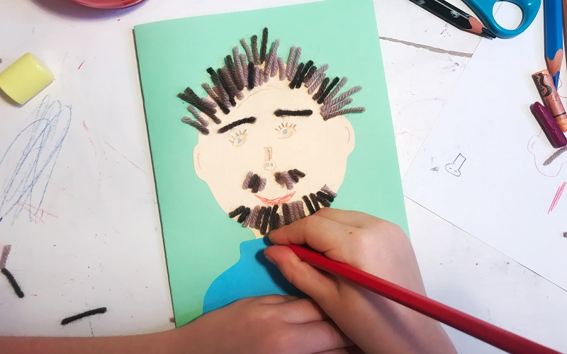

Наши коллеги, наши мужчины,
Вас поздравляем сегодня, друзья,
С Днем защитника Отчизны, с 23 Февраля!
Мы в работе вам желаем достигать больших высот,
Пусть успех не покидает, и зарплата лишь растет.
Пусть начальство поощряет Вас за труд большим рублем,
Пусть все-все вас уважают, пусть везет всегда во всем!
2. Наши яркие мужчины!!!

Кочаровский Владимир Владиленович  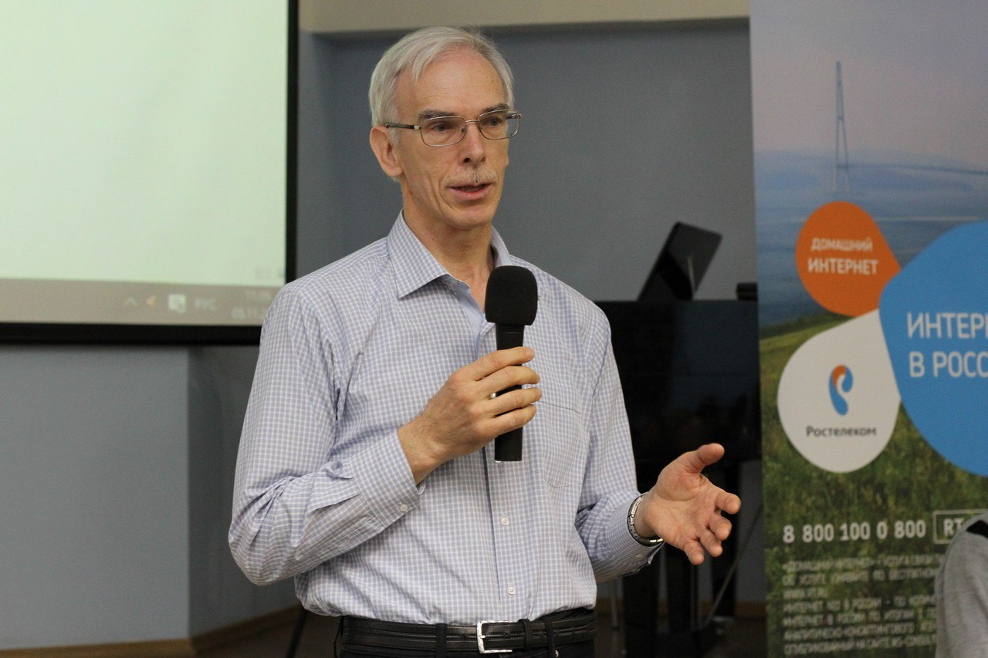 | Владимир Владиленович Кочаровский, родился 15 октября 1955 — советский и российский физик, член-корреспондент РАН (с 2006 года). Заведующий отделом астрофизики и физики космической плазмы в Институте прикладной физики РАН.  В. В. Кочаровский является специалистом в области теоретической физики и астрофизики и внёс вклад в решение задач во многих направлениях физики.  В области радиофизики им была построена теория линейного взаимодействия волн в неоднородных анизотропных средах.  В области физики низких температур было предсказано образование электронных пар за счёт брэгг-кулоновского спаривания.  В области квантовой оптики был развит метод описания явления сверхизлучения как диссипативной неустойчивости волн отрицательной энергии. Было предсказано существование этого явления не только в квантовых, но и в классических системах, а также в полупроводниках.  В области квантовой электроники были предложены и реализованы полупроводниковые лазеры нового типа — транзисторные и межзонные каскадные.  В физике плазмы и астрофизики была построена аналитическая теория самосогласованного синхротронного и обратного комптоновского излучения релятивистских электронов.  Был предложен механизм ускорения заряженных частиц, основанный на многократном переходе частиц из заряженного состояния в нейтральное и обратно. Этот механизм позволил объяснить происхождение космических лучей сверхвысоких энергий.  Почетный член Ассоциации учителей физики и астрономии Нижегородской области.
Артемьев Олег Германович 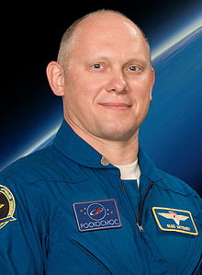 | Олег Германович родился 28 декабря 1970 в г. Рига — российский космонавт-испытатель отряда ФГБУ «НИИ ЦПК имени Ю. А. Гагарина», 118-й космонавт СССР/России и 534-й космонавт мира. Совершил два космических полёта: первый на транспортном пилотируемом корабле «Союз ТМА-12М» в марте-сентябре 2014 года к Международной космической станции, второй — на ТПК «Союз МС-08» в марте-октябре 2018 года. Участник основных космических экспедиций МКС-39/МКС-40, МКС-55/МКС-56. Общая продолжительность полётов составила 365 суток 23 часа 5 минут. Совершил три выхода в открытый космос, общая продолжительность работ в открытом космосе составила 20 часов 20 минут. До поступления в отряд космонавтов работал инженером-испытателем в РКК «Энергия». Участник 14 и 105-суточных подготовительных экспериментов по программе «МАРС-500», имитирующих полёт на Марс. Герой Российской Федерации, лётчик-космонавт Российской Федерации (2016). Почётный гражданин городов Байконур и Гагарин.  Почетный член Ассоциации учителей физики и астрономии Нижегородской области.
Пигалицын Лев Васильевич - Президент Ассоциации учителей физики и астрономии Нижегородской области.  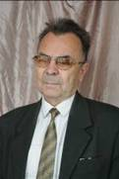 | Народный учитель Российской Федерации, до 2014 года - учитель физики, информатики и астрономии МБОУ «Средняя общеобразовательная школа № 2 с углубленным изучением предметов физико-математического цикла» города Дзержинска Нижегородской области.  В настоящее время - главный специалист Нижегородской радиолаборатории.  Его глубокие, энциклопедические знания в области наук позволили выстроить четкую систему поиска и поддержки талантливых детей.  В 2012-2013 учебном году он выиграл гранты в фондов И.М. Бортника, Дмитрия Зимина «Династия» и грант Сибур-Нефтехима. В июле 2013 года учитель стал победителем Всероссийского конкурса «Династия».  Пигалицын Л.В. - автор около 90 публикаций в журнале «Физика» Издательского дома «Первое сентября».  Лев Васильевич всегда находится в непрерывном творческом поиске. Он самостоятельно разработал две школьные цифровые физические лаборатории «ШКФЛ-1» для подключения стандартных физических приборов для LPT, GAME и СОМ портов персонального компьютера и «ШКФЛ-2» для USB порта ПК. Он разработал более совершенную модель цифровой лаборатории, не имеющей зарубежных аналогов, на базе наноЭВМ «Freeduino».  Многие из выпускников Л.В. Пигалицына посвятили свою дальнейшую жизнь науке.  2 ноября 2019 г. открылись 2 новых зала в НРЛ "Кабинет-лаборатория. Физика нашего мира" "Детский Микрополис". Грант на оборудование был выигран Львом Васильевичем в 2018 г.  В ННГУ вышла его книга "Кабинет-лаборатория. Физика нашего мира".  В Нижегородской радиолаборатории им уже проведены 10 экскурсий с лекциями Нижегородским РМО, Павловскому, Саровскому, Большеболдинскому и Дальнеконстантиновскому РМО.  31 января был проведен вебинар для учителей России "Как рождаются изобретения школьников". В нем приняли участие 3340 человек от штата Вирджиния США до Якутска. Были слушатели и из Нижегородской области ( Починки, Дальнеконстантиновский район и т. д).  При участии Льва Васильевича активно работает НКЛФА. Готовятся гранты по исторической и астрофизической тематике.

3. План работы Ассоциации на 2019 год

На заседании от 20 февраля 2019 г. научно-методического Совета Ассоциации утвержден следующий состав Совета:

Состав научно-методического педагогического Совета Ассоциации:
1. Кочаровский Владимир Владиленович
2.Ситкова Зинаида Павловна
3. Авдеенко Ульяна Сергеевна
4. Масленникова Юлия Владимировна
5. Прозаровская Любовь Васильевна
6. Пигалицын Лев Васильевич
7. Кузьмичева Тамара Юрьевна
8. Киселев Алексей Константинович
9. Прохорова Лариса Михайловна
10. Старченко Татьяна Васильевна
11.Овсянникова Александра Александровна

Примерный План деятельности Ассоциации на 2019 г.

1. Участвовать в активной работе НКЛФА (Нижегородского кружка физики и астрономии).

2. Продолжать активное сотрудничество по разным направлениям с научно-образовательными организациями:
- НИРО (Нижегородский институт развития образования) (в сотрудничестве с Любовь Александровной Прозаровской и др.)
- ИПФ РАН (Институт прикладной физики Российской Академии наук) (в сотрудничестве с Владимиром Владиленовичем Кочаровским и др.)
- Нижегородская радиолаборатория (в сотрудничестве с Ульяной Сергеевной Авдеенко и др.)
- ИЦАЭ (информационный центр атомной энергетики) (в сотрудничестве с Наталией Могутновой и др.)
- Нижегородский планетарий им. Г.М.Гречко (в сотрудничестве с Алексеем Константиновичем Киселевым, Даниловой Натальей)
- ВУЗы Нижнего Новгорода:
-ННГУ (в сотрудничестве с Юлией Владимировной Масленниковой и др.)
-НПУ им. Минина (в сотрудничестве с Алексеем Константиновичем Киселевым, Николаем Ивановичем Лапиным)

3. Проводить вебинары по актуальным вопросам "цифровой школы", физики и астрономии (отв. Л. В. Пигалицын).

4. Продолжать активную деятельность в организации выпусков научно-методических печатных работ членов Ассоциации, в создании лаборатории мультимедиа по физике и астрономии для учителей.

